Управление образования администрации Александровского муниципального округа Пермского края
Муниципальное бюджетное дошкольное образовательное учреждение
«Детский сад №19»

Номинация 1
Опыт вовлечения семьи обучающегося во взаимодействие с образовательной организацией: традиции и инновации

Современные подходы вовлечения семьи в образовательный процесс ДОУ
(из опыта работы)

Автор:
Ковалева Надежда Борисовна
Воспитатель высшей квалификационной категории

г. Александровск

Только вместе с родителями,
общими усилиями педагоги могут дать детям большое человеческое счастье.
В. А. Сухомлинский

Детство современного ребѐнка проходит в обстановке радикально меняющегося общества. Тенденция развития современной России направлена в сторону усиления социально-экономической поляризации общества, в связи с этим статус семьи – важный фактор развития ребѐнка, влияющий на интеллект, индивидуальный стиль поведения, ценностные ориентации, мотивы.
Взаимодействие педагогов с родителями предполагает взаимопомощь, взаимоуважение и взаимодоверие, знание и учет педагогом условий семейного воспитания, а родителями – условий воспитания в детском саду. Также оно подразумевает обоюдное желание родителей и педагогов поддерживать контакты друг с другом. Как превратить сотрудничество с родителями в дополнительный ресурс для построения качественного образовательного процесса в детском саду? Возможно ли вообще эффективное сотрудничество с родителями в интересах ребѐнка? Да, возможно. Используя в своей работе современные технологии и методы, ориентированные на ребенка с успехом, привлекаю к сотрудничеству родителей своих воспитанников.
Для начала нужно освободиться от предубеждения, что родители – это препятствие в работе воспитателя, и научиться рассматривать процесс взаимодействия с родителями воспитанников как ресурс, ценность, возможность для роста педагогов.
Свое взаимодействие по-новому с родителями я начала с такого педагогического приема как «Звезда дня». Целью данной практики является создание условий для выражения детской индивидуальности.
Родителям было предложено создать фотогазету или фотоколлаж о семье и подготовить выступление с ребенком. Далее ребенок, принеся свою газету становится «звездой» на два дня, рассказывая сверстникам о своей семье. Все достижения детей выставляются в группе вк «Фантазеры»

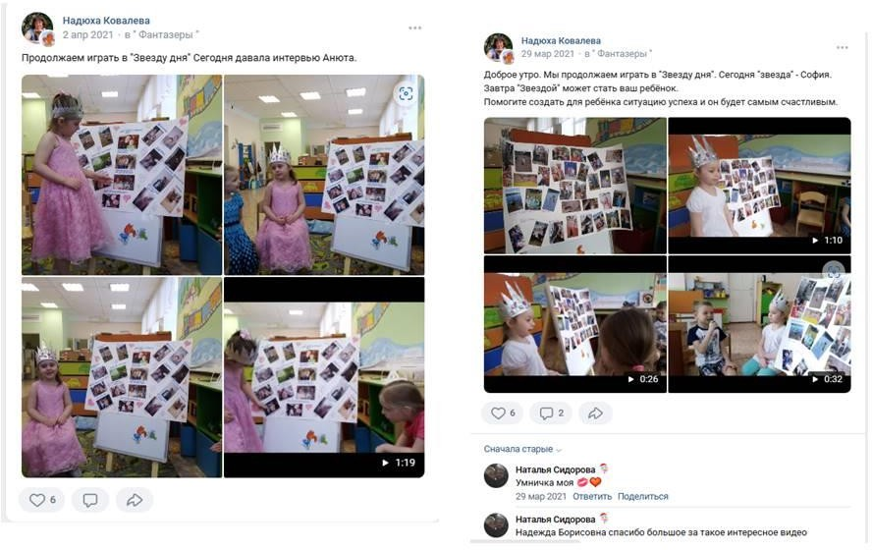

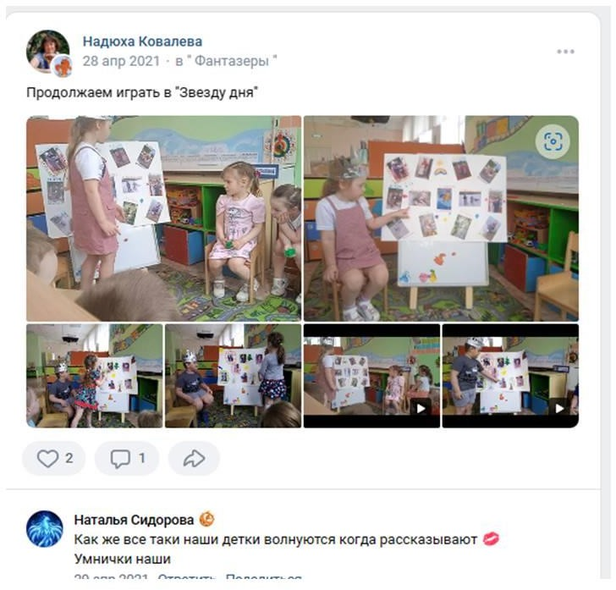

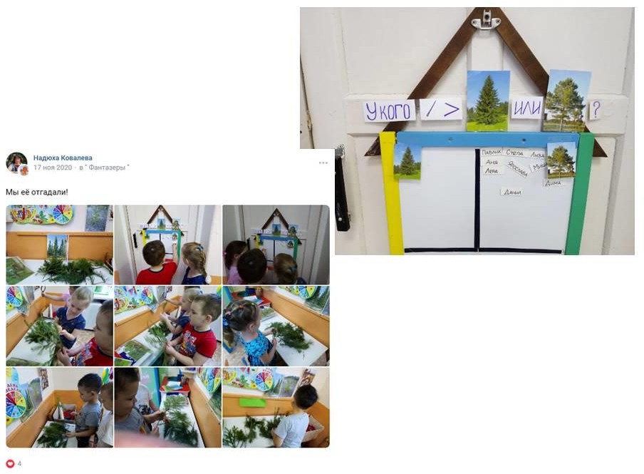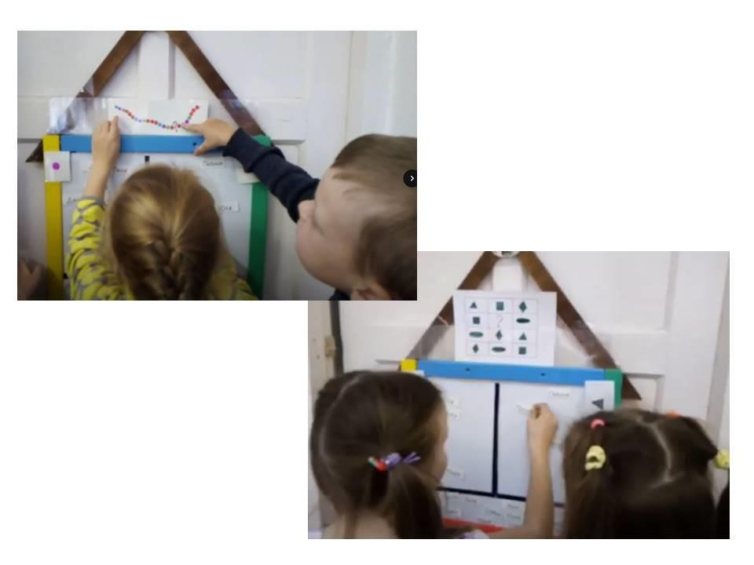Следующий прием работы по взаимодействию с родителями можно назвать технологию «Загадку дня». Родители, помогая ребенку разгадать загадку, которая находится на входе в группу, уже оказываются вовлечены в содержание образовательного процесса.
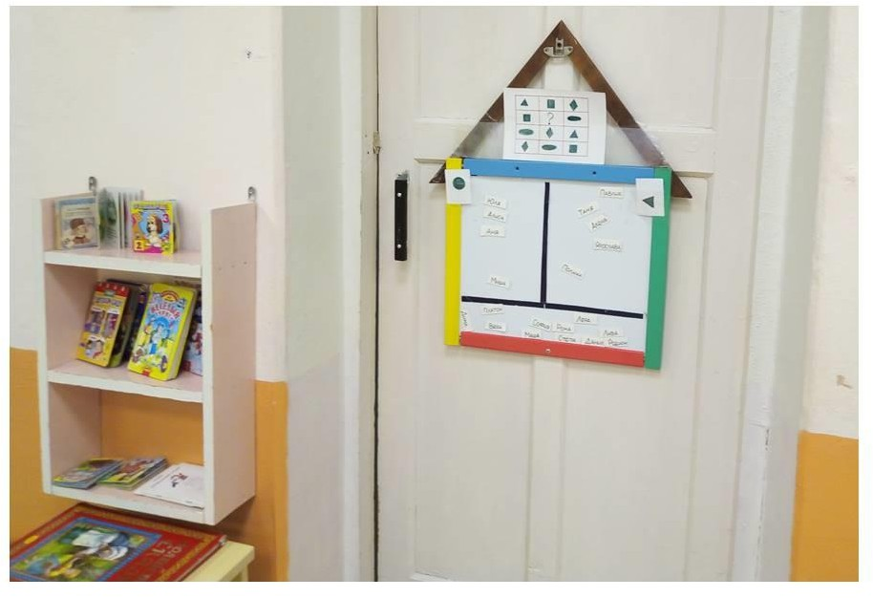

Еще одной находкой которую я применяю в своей практике стала технология «Трех вопросов». Совместно с детьми мы выбирали тему недели, то что интересует детей, составляли вопросы, на которые пока не знаем ответов, и, соответственно в группе ВК сразу появлялась запись о том, что именно (какую тему) мы изучаем, с просьбой посмотреть информацию по данной теме. Да, не все родители относились к заданиям серьезно, но когда после выступления подготовленных детей в группе ВК появлялась видеозапись выступления подготовленного ребенка, то на следующее задание уже было больше активистов. Родителям очень нравится наблюдать за достижениями своих детей.
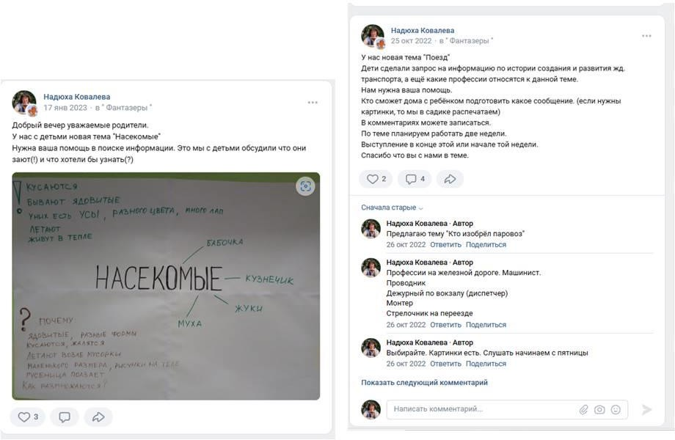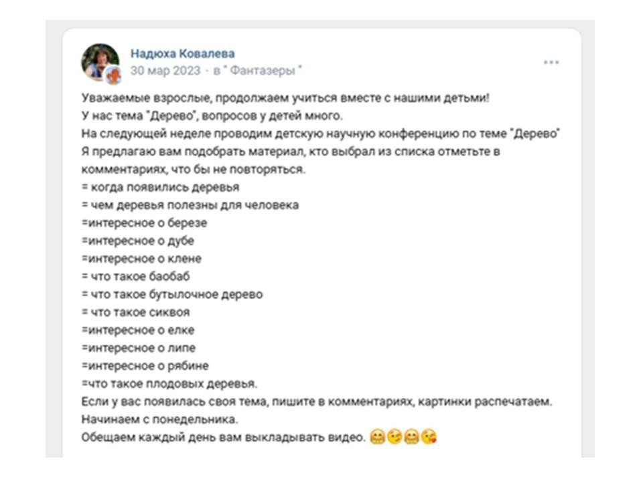

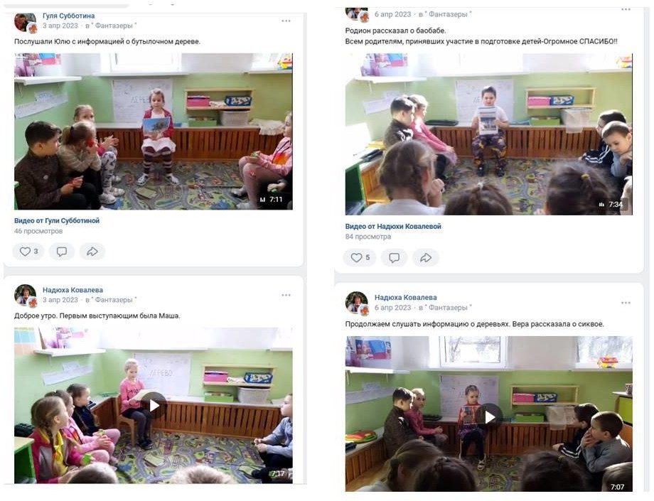
Также в своей работе применяю социальные сети и провожу онлайн игры «Находилки» «Загадки –фотоотгадки», современные родители много времени проводят в соцсетях, так почему бы нам педагогам этим не воспользоваться.
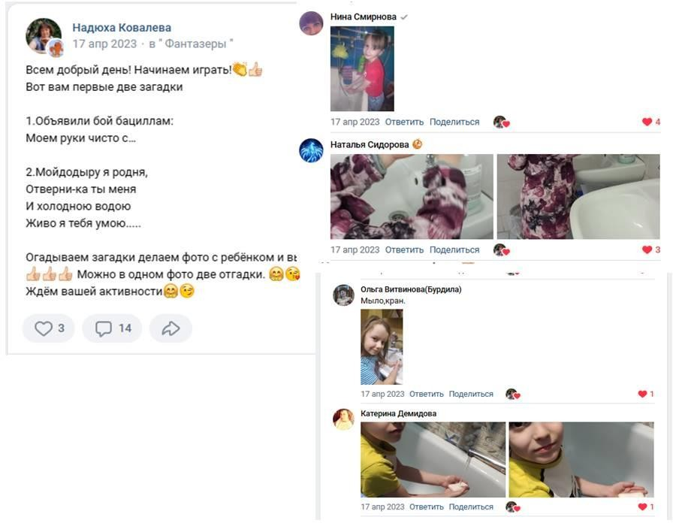

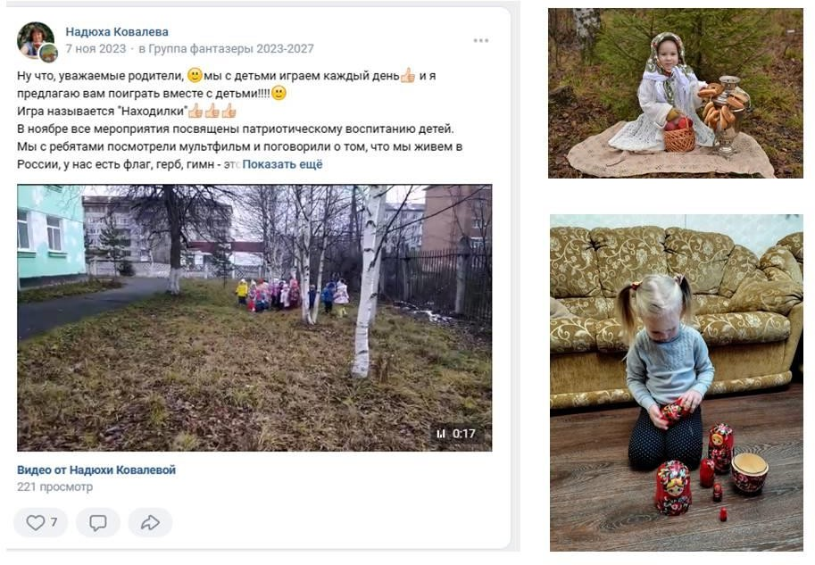

Для того, чтобы взаимодействие с родителями было органичным и эффективным, важно не только, чтобы они понимали нас, но и чтобы мы, педагоги и администрация детского сада, понимали родительские страхи и установки, были готовы работать с родительскими мифами.
И теория, и практика показывают, что вовлечение семьи приносит пользу и детям, и детскому саду, и, прежде всего, самим родителям.
Эмоциональная вовлеченность позволяет родителям чувствовать себя продуктивными, энергичными, причастными к образованию своего ребенка, помогающими другим, обновленными и готовыми к новым жизненным задачам.
Физическая вовлеченность позволяет им сформировать новые умения, забыть о беспокойствах, познакомиться с другими людьми, повеселиться и посмеяться.
Непосредственное присутствие в группе в качестве помощника воспитателя приносит большую пользу семьям, так как возможность поработать в профессиональной среде помогает родителям лучше разобраться в вопросах развития детей, научиться некоторым
«премудростям» работы с детьми.
Наблюдения за своими детьми на фоне других детей позволяют им понять, что все дети разные, что нужно не сравнивать своего ребенка с другими, а видеть и оценивать его развитие раньше

Без активного участия родителей в жизни детского сада невозможно организовать всестороннее воспитание, обучение и развитие детей. Поэтому работа по вовлечению родителей в жизни группы и детского сада занимает важное место.

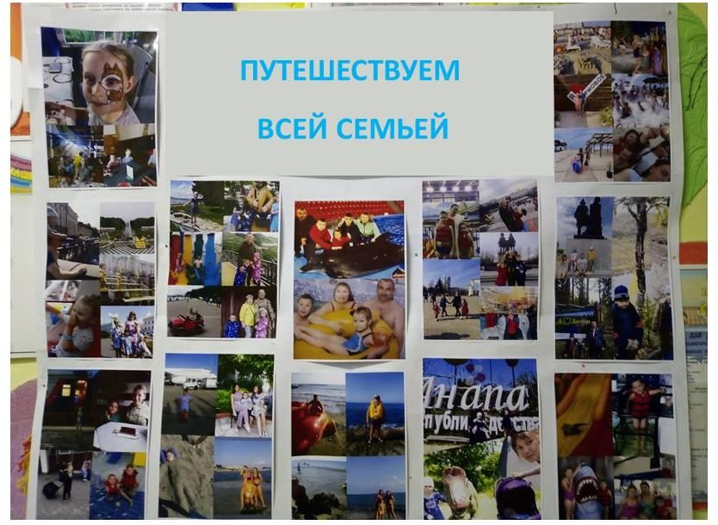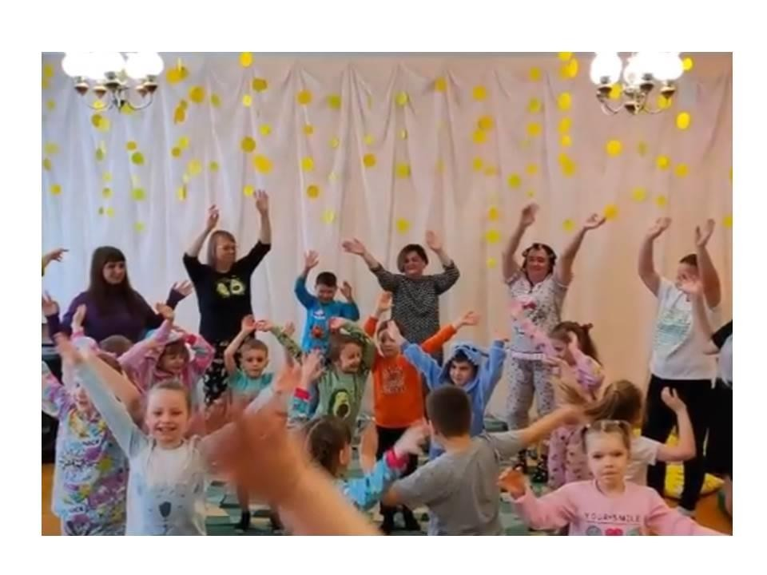

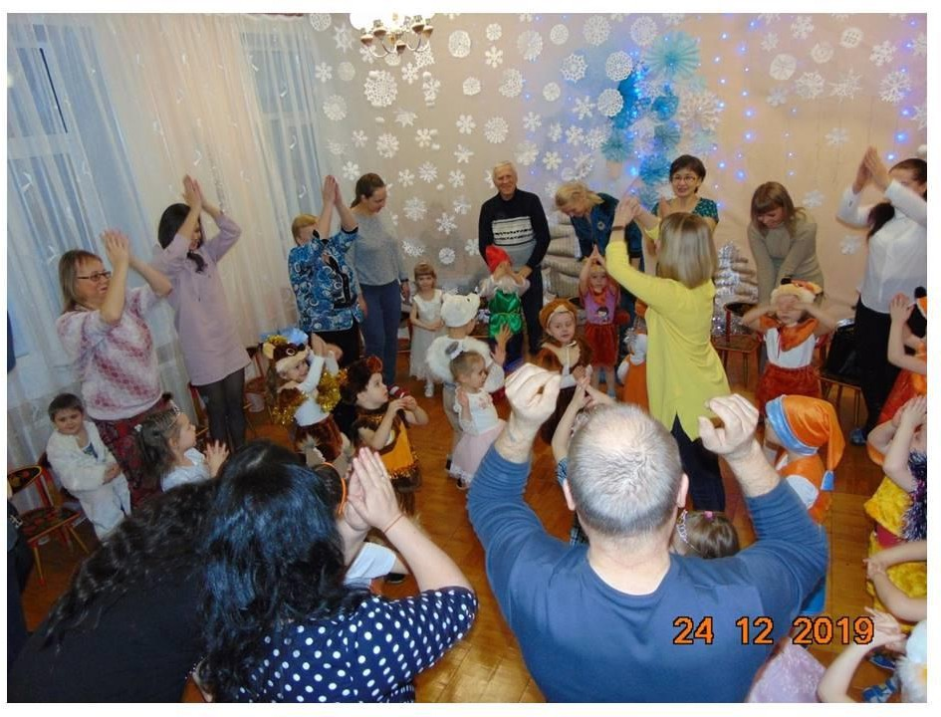

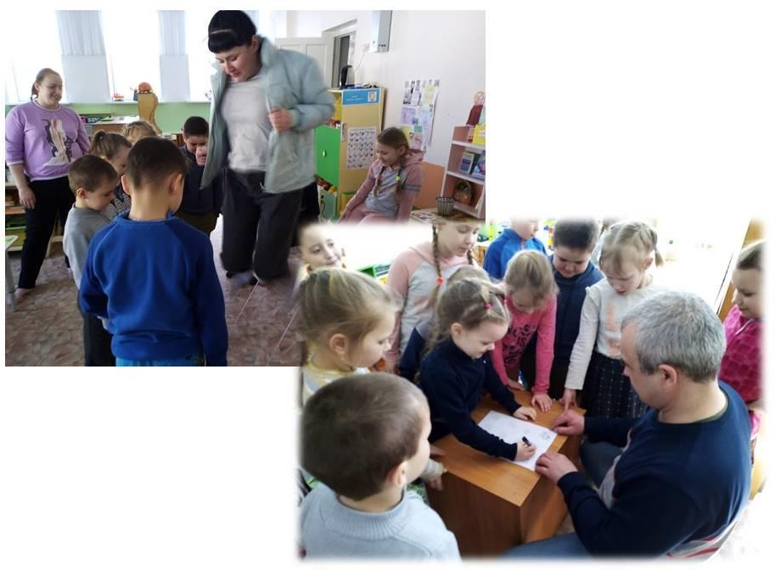

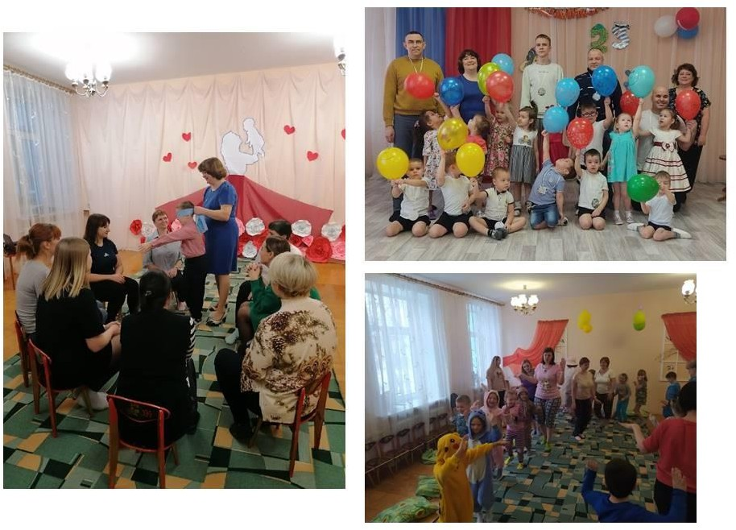

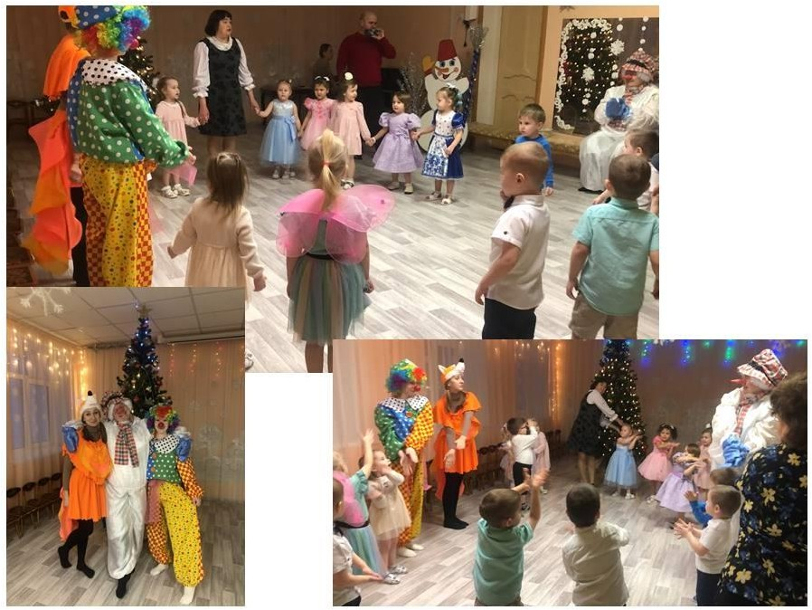

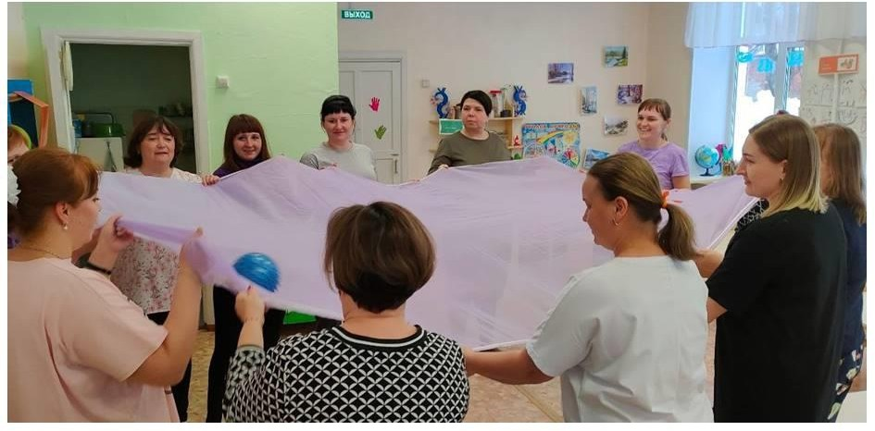

Литература:
- Антипина Г. А. Новые формы работы с родителями в современном ДОУ//Воспитатель ДОУ. — 2011. — № 12. — С. 88–94
- Доронова Т. Н. Вместе с семьей: пособие по взаимодействию ДОУ и родителей. — М..: «Просвещение», 2011. — 190 с.
- Силаева, Ж. В. Современные подходы к развитию взаимодействия детского сада и семьи в условии реализации ФГОС / Ж. В. Силаева. — Текст : непосредственный // Вопросы дошкольной педагогики. — 2020.
— № 4 (31). — С. 88-89. — URL: https://moluch.ru/th/1/archive/160/5039/

